-목차-

1. 경제시스템 컨셉 2
2. 경제 시스템 개요 3
(1) 설정 개요 3
(2) 생산 규칙 3
(3) 소비 규칙 3
3. 생산규칙 5
(1) 스테이지 별 돈 생산 규칙 5
(2) 증가비율 6
(3) 스테이지 레벨별 돈의 생산 6
(4) 기본 단위 6
(5) 스테이지의 레벨 설정 기준 7
4. 유저 레벨당 돈의 생산량 9
(1) 개요 9
(2) 스테이지 레벨별 생산되는 돈의 양 10
(3) 유저의 스테이지 진입 횟수 10
(4) 유저 레벨당 돈의 생산 총량 10
5. 유저 레벨별 누적 획득양 11
(1) 개요 11
(2) 유저 레벨당 생산하는 돈의 양 12
(3) 유저 레벨별 누적 획득양 12
(4) 유저가 생산 가능한 돈의 총량 12
6. 소비규칙 13
(1) 개요 13
(2) 레벨 제한 14
(3) 유저 레벨별 누적 획득량 14
(4) 소비 컨텐츠 비율 14

- 경제시스템 컨셉
    - 기본 적인 경제 시스템 컨셉을 잡는다.
      - 게임 내 돈이 생산 되는 규칙을 정한다.
        - 스테이지를 기준으로 한 돈의 생산 규칙을 정한다.
        - 게임 캐릭터의 활동으로 인한 돈의 생산 규모를 설정한다.
      - 게임 내 게임 머니가 소비되는 규칙을 정한다.
        - 캐릭터의 돈의 생산규모를 고려한 소비 규칙을 정한다.

    - 기타
      - 경제 시스템 내 컨텐츠는 고려하지 않았음
        - 컨텐츠의 중요도에 따라 알맞은 비율로 차후 설정한다.
- 경제 시스템 개요
  - 설정 개요
    - 게임 내에서 돈이 생산되고 소비되는 규칙을 정한다.
      - 게임 내에서는 실제 생활의 경제와 같이 순환되는 구조가 아니기 때문임

    - 게임 내 돈의 표현은 "냥" 단위로 표현한다.

  - 생산 규칙
    - 스테이지 내 활동을 기준으로 돈을 생산한다.
      - 현재 게임 내에서 생산활동을 벌일 수 있는 곳은 스테이지 내
전투 활동뿐이다.

    - 스테이지의 레벨과 난이도에 따라 생산되는 양이 달라진다.
      - 스테이지에 설정된 레벨을 기준으로 돈의 생산량을 결정한다.
      - 스테이지의 난이도에 따라서 생산되는 돈의 양이 변화한다.

    - 유저가 벌어 들일 수 있는 총 돈의 규모를 설정한다.
      - 유저가 게임 내 활동으로 성장하는 과정에서 얻는 돈의 총량을 설정한다.
        - [50 레벨 경험치 테이블]을 기준으로 설정한다.
(※ 레벨당 스테이지 "진입 횟수"를 참조했음)

    - 기타
      - 이후 전투 활동 이외의 게임 내 활동 공간이 생기면 생산 규칙을 추가 한다.

  - 소비 규칙
    - 유저가 벌어 들일 수 있는 돈을 모두 소비 할 수 있도록 한다.
      - 유저가 게임 내 활동으로 성장하는 과정에서 얻는 돈을 모두
소비할 수 있도록 설정한다.
        - 아이템을 사용하기 위한 레벨 제한 시점을 설정한다.
        - 레벨 제한 이전에 유저가 벌어들인 모든 돈을 소비 하도록 유도한다.

      - 게임 내 활동으로 소비 할 수 있는 컨텐츠의 양과 종류는 고려하지 않았음
        - 현재 장비 아이템 이외에 소비 컨텐츠가 없음
(※ 레시피, 한자 조합(인첸트) 등의 컨텐츠의 설정이 완료되면 설정)

        - 각 소비 컨텐츠의 확장에 따라 소비 금액 변화를 할 수 있게
비율로 설정한다.

- 생산규칙
  - 스테이지 별 돈 생산 규칙
    - 스테이지의 레벨에 따라서 생산되는 돈의 양을 일정하게 유지하는 규칙을 설정한다.
      - 전투 시스템과의 연관성을 최소한으로 하기 위함
      - 설정된 공식에 의해서 스테이지에서 생산되는 돈의 양이 결정된다.
        - 이후의 유저가 벌어들이는 돈과 총 생산 돈의 양에 영향을 준다.
Ax + B = P
변수 | 설 명
A | 증가비율
X | 스테이지 레벨
B | 기본단위
P | 결과 값
[표 : 생산 공식의 각 변수 설명]

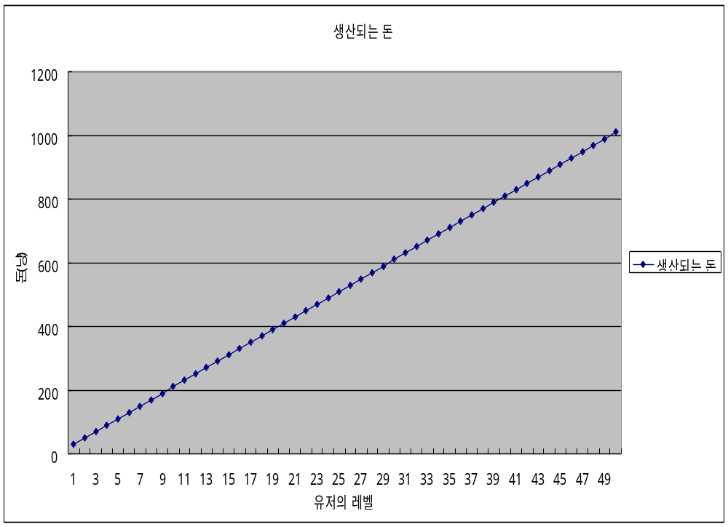
[도표 예) 공식에 의한 스테이지별 획득 돈의 양]
※ 이하 모든 '예' 에서 "20x + 10 = P" 식을 적용한다.
  - 증가비율
    - 변수 A를 조절하여 설정한다.
    - 스테이지의 레벨에 따라 얻게 되는 돈의 상승 수치를 결정한다.
      - [Ax + B = P] 공식의 변수 'A'와 관련되어있다.
예) 변수 A 값 변화에 따른 돈의 생산량 변화
변수 A | 공식적용  (Ax + B = P) | 생산되는 돈의 양
20 | (20 * 1) + 10 | 30
30 | (30 * 1) + 10 | 40
40 | (40 * 1) + 10 | 50
50 | (50 * 1) + 10 | 60

  - 스테이지 레벨별 돈의 생산
    - 스테이지에 설정된 레벨에 의해 생산되는 돈의 양이 결정된다.
      - 스테이지의 최소 플레이 레벨이 기준이다.
      - [Ax + B = P] 공식의 변수 'X'와 관련되어있다.
예) 각 스테이지의 레벨 설정에 따른 돈의 생산양
스테이지 | 변수 x  (스태이지 레벨) | 공식적용  (Ax + B = P) | 변수 P  (생산되는 돈의 양)
삼문림 | 1 | (20 * 1) + 10 | 30
삼문림 | 2 | (20 * 2) + 10 | 50
삼문림 | 3 | (20 * 3) + 10 | 70
삼문림 | 4 | (20 * 4) + 10 | 90

  - 기본 단위
    - 최초 생산되는 돈의 규모를 결정짓는다.
      - [Ax + B = P] 공식의 변수 'B'와 관련되어있다.
예) 변수 B 에 따라 스테이지 레벨 1 에서의 돈의 생산량 변화
변수 B | 공식적용 | 변수 P  (생산되는 돈의 양)
10 | (20 * 1) + 10 | 30
20 | (20 * 1) + 20 | 40
30 | (20 * 1) + 30 | 50
40 | (20 * 1) + 40 | 60

  - 스테이지의 레벨 설정 기준
    - 스테이지의 레벨을 설정하기 위한 기준을 설정한다.
      - 스테이지의 플레이 권장 레벨 설정 상태를 고려 하여 돈 생산 레벨을 결정한다.
        - 플레이 가능 레벨 설정 중 최소 레벨(난이도 하)을 돈 생산 레벨로 구성한다.
예) [ 1 스테이지] / 삼문림의 권장 플레이 레벨이 (1~3)이라면
⇒ 삼문림의 돈생산을 위한 스테이지 레벨은 '1' 이다.

      - 상/중/하 난이도에 따라서 돈의 생산량이 변화한다.
        - 난이도 +1 상승시 해당 스테이지 레벨을 +1 한다.

스테이지 | 난이도 | 스테이지레벨  (돈 생산을 위한) | 설명 | 돈 생산량
삼문림 | 하 | 1 | 삼문림의 돈 생산 레벨 | 30
삼문림 | 중 | 2 | 난이도 [하] 레벨 +1 | 40
삼문림 | 상 | 3 | 난이도 [중] 레벨 +1 | 50
청월림 | 하 | 3 | 청월림의 돈 생산 레벨 | 50
[표 : 스테이지의 난이도에 따른 돈의 생산량 변화]

- 유저 레벨당 돈의 생산량
  - 개요
    - 유저의 레벨성장에 따라 획득하게 되는 돈의 양을 구한다.
      - [3. 스테이지별 돈 생산 규칙]에 의해서 유저 캐릭터의 돈의 획득양을 구한다.
      - 유저 레벨별 돈의 생산량에 의한 돈의 획득 총량은 다음 공식을 따른다.
PT = Q
변수 | 설 명 | 비 고
P | 스테이지(Lv)별 생산되는 돈의 양 | Ax * B = P 의 결과값
T | 유저의 스테이지 진입 횟수 | 레벨업에 필요한 횟수
Q | 해당 유저 레벨에서 얻게되는 돈의 총량 | 레벨업시 얻게 되는 돈의 총량

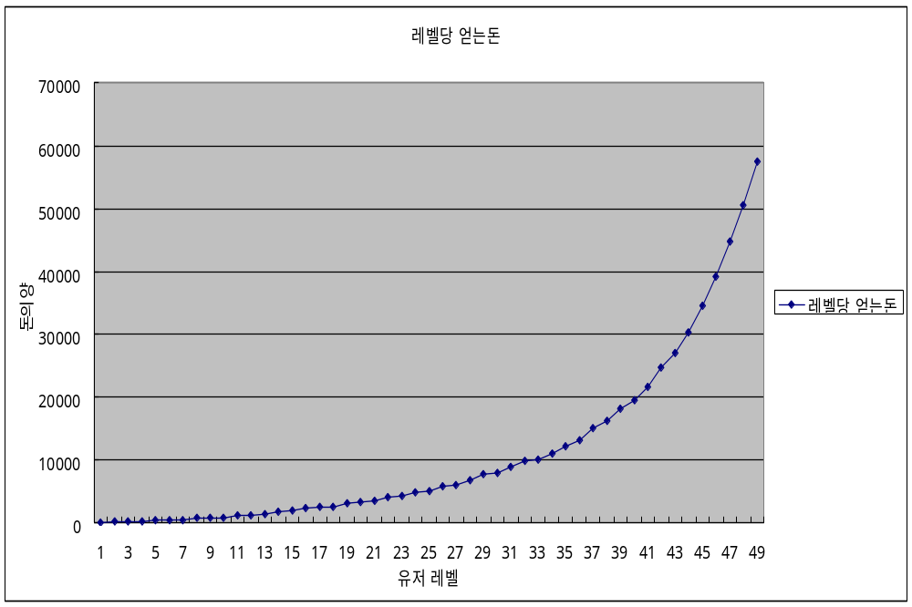
[도표 : 유저 레벨당 얻게 되는 돈의 총량]
  - 스테이지 레벨별 생산되는 돈의 양
    - [Ax + B = P] 의 공식에 의해 설정된 돈의 양의 결과값 P
      - 스테이지의 레벨에 따라서 생산되는 돈의 양이 틀리다.
      - 자세한 사항은 [3. 스테이지(Lv)별 생산규칙] 을 참조

  - 유저의 스테이지 진입 횟수
    - 유저가 레벨을 올리기 위해서 스테이지를 진입하는 최소 횟수
      - 현재 레벨에서 다음 레벨을 올리기 위해 경험치를 획득하기 위해 스테이지에 진입하는 횟수를 일컫는다.
      - [PT = Q] 공식의 변수 'T'와 관련되어있다.

  - 유저 레벨당 돈의 생산 총량
    - 레벨업시 현재까지 유저가 얻게 되는 돈의 총량이다.
      - [PT = Q] 공식의 결과값 'Q'와 관련되어있다.
예) 변수 Q 값의 변화에 의한 유저레벨별 돈의 획득 곡선의 변화
유저레벨 | 변수 T  (스테이지 진입횟수) | 변수 P  (스테이지별 돈) | PT  (공식 적용) | Q  (결과값)
1 | 1 | 30 | 30 * 1 | 30
2 | 2 | 50 | 50 * 2 | 100
3 | 2 | 70 | 70 * 2 | 140
4 | 2 | 90 | 90 * 2 | 180
※ 변수 Q : [50레벨 경험치 테이블] (08.9.2Ver) 중 "필요횟수" 항목 참조
- 유저 레벨별 누적 획득양
  - 개요
    - 유저가 성장하면서 벌 수 있는 돈의 총량을 파악한다.
      - 1~50 레벨 까지 유저 레벨별 버는 돈의 총 합을 구한다.
        - 유저의 게임 내에서 벌어들일 수 있는 돈의 총 가치를 구한다.
        - 아래의 공식에 다른다.
A = ∑ Q ~ Q
변 수 | 설 명 | 비 고
Q | 유저 레벨당 생산하는 돈의 양 | PT = Q
A | 해당 레벨까지 획득하게 되는 모든 돈의 양 | 공식 참조

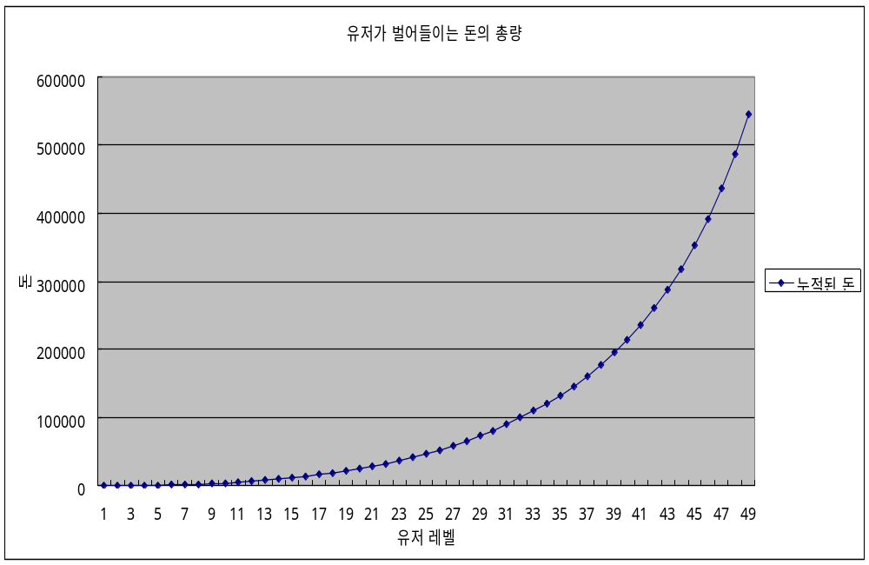
[도표 : 유저가 벌어들이는 돈의 총량]
  - 유저 레벨당 생산하는 돈의 양
    - [4. 유저 레벨당 돈의 생산량] 참조

  - 유저 레벨별 누적 획득양
    - 스테이지 별 생산 규칙, 유저레벨당 생산하는 모든 돈의 양의 총 합이다.

      - 스테이지 별 생산 규칙 : P = Ax + B
      - 유저레벨당 돈의 생산량 : Q = PT
      - 유저레벨까지 획득하게 되는 모든 돈의 양 : A = ∑ Q ~ Q

  - 유저가 생산 가능한 돈의 총량
    - 스테이지 별 생산 규칙
    - [쥬신전기] 게임 내 1 개 캐릭터가 레벨 50까지 성장했다면
게임 내 가치는 약 600,000 냥 이다.
A = ∑ Q ~ Q = 544,300

- 소비규칙
  - 개요
    - 일정한 비율에 의해 유저가 획득한 돈을 지속적으로 소비하도록 설정한다.
      - 유저레벨별 누적 획득량 (A = ∑ Q ~ Q ) 의 데이터를 근거로
유저의 소비를 유도한다.
        - 유저의 전투레벨이 설정된 레벨에 이를시 이전까지 획득한 돈을
모두 소비 하도록(Zero Sum) 할수 있게 설정한다.
      - 아래의 공식에 따른다.
A - I = 0
변수 | 설 명 | 비 고
x | 컨텐츠의 레벨 제한 | 소비할 컨텐츠의 레벨 제한
A | 유저레벨별 누적 획득량 | 현재까지의 유저레벨
I | 소비 컨텐츠 비율 | 아이템 및 한자카드등 기타
[표 : 돈의 소비량 공식에 관한 변수 설명]

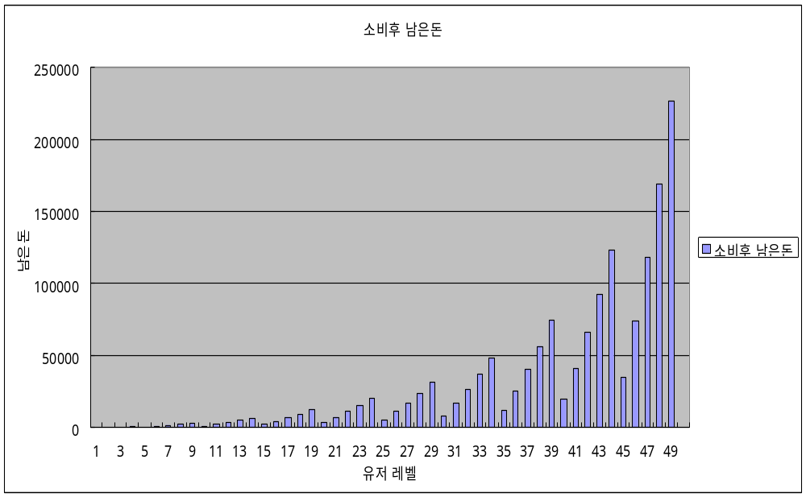
[도표 예] : 유저 레벨에 따라 소비되는 돈]
  - 레벨 제한
    - 유저의 소비를 유도하는 시점을 설정한다.
      - 유저가 벌어들인 돈을 적절한 시기에 소비할 수 있도록 설정한다.
      - 게임내 작동하는 컨텐츠의 종류 및 수를 고려하여 집어넣는다.
        - 다음 변수로 표현한다.
X

  - 유저 레벨별 누적 획득량
    - 현재 레벨까지 유저가 벌어들일 수 있는 돈의 양을 의미한다.
      - [5. 유제 레벨별 누적 획득량] 참조
A = ∑ Q ~ Q
      - 이전 레벨까지 벌어들인 돈의 양을 파악한다.
        - 레벨 제한이 걸려있는 컨텐츠를 유저가 접했을때 이전까지 벌어들인 돈을 모두 소모시키기 위함이다.
        - 다음의 공식으로 표현한다.
A (x – 1 : 레벨제한 전 단계의 수치)

  - 소비 컨텐츠 비율
    - 유저가 소비 되는 컨텐츠의 판매 금액의 비율을 결정한다.
      - 유저가 벌어들인 돈의 규모를 파악하여 판매 금액의 비율을 결정한다.
      - 게임 내 작동하는 컨텐츠를 고려 하여 각 컨텐츠의 [판매금액 비율]을 설정한다.
        - 소모 아이템, 장비 아이템, 한자카드등 종류 및 수에 따른 비율은
현재 고려하지 않는다.
          - 컨텐츠가 추가되는 종류/수에 따른 소비 비율을 차후 설정한다.
        - 다음 식으로 표현한다.
I (X : 레벨 제한 수치)

